Задания на формирование математической грамотности:
1) Тема «Масштаб» 5 класс.
-Переведите численный масштаб в именованный: а)1:200 б)1:500000
-Переведите именованный масштаб в численный: а) в 1см-3м б) в 1см-50м
-Изобразите в виде отрезка расстояние в 200м в масштабах:
а) в 1 см-50м б)1:10000. Какой из масштабов крупнее?
2) Тема «Атмосфера»,6 класс. В аэропорту города Сочи температура воздуха +26 градусов ⁰С. Самолет поднялся в воздух и взял направление на Москву. Определите высоту, на которой летит самолет, если температура воздуха за его бортом – 12 ⁰С.
3) Тема «Атмосфера»,6 класс. Определите, какая температура воздуха будет на вершине горы высотой 4000м, если у её подножия она составляет -7 ⁰С. Результат округлите до целого числа.
4) Тема «Атмосфера»,6 класс. Также при изучении темы «Атмосфера» нужно определить амплитуду и среднюю суточную температуру воздуха. Для примера рассмотрим готовую таблицу суточного хода температур:
3 ч | 6 ч | 9 ч | 12 ч | 15 ч | 18 ч | 21 ч | 24 ч
+ 9 ⁰С | +8 ⁰С | +12 ⁰С | +14⁰С | +17⁰С | +15⁰С | +12⁰С | +6⁰С
Также для выполнения данного задания используются данные дневника наблюдения.
5) Тема «План и карта»,5 класс.
Петя Воронов проживает в деревне Вороново. У мальчика есть сестра и брат. Отец Пети работает лесником в местном лесничестве, а мать – на мукомольном заводе г. Каменогорска (на работу родители ходят пешком по грунтовой проселочной дороге). Дом, в котором проживает семья мальчика, находится в центре населенного пункта. Воду жители деревни берут в колодце, иногда в родниках р.Беличка.
Задания:
-Определите масштаб карты, если кратчайшее расстояние от центра д.Вороново до истока р.Беличка составляет 1 км., запишите его в численном (числовом) виде.
- Какое расстояние проходит отец Пети до места работы и обратно?
-Определите азимут от перекрестка в деревне Вороново до колодца.
6)ВПР, 6 класс: рассматриваем часовые пояса, учимся записывать время как бы это выглядело на электронных часах, при этом даем объяснение на вопрос: Почему в разных городах разное время?
Разница во времени между Санкт-Петербургом и Якутском составляет +6 часов, так как Якутск расположен восточнее Санкт-Петербурга, и день там наступает раньше. На рисунках представлены показания часов в Санкт-Петербурге и Якутске в тот момент, когда в Санкт-Петербурге 5 часов вечера. Запишите под каждым рисунком, как отображается то же самое время на электронных часах в этих городах.
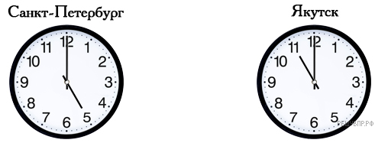
7) Тема «Австралия», 7 класс. Определите протяжённость Австралии с запада на восток по параллели 20⁰ю.ш. в градусах и км, используя величину протяжённости 1⁰дуги параллели.
8) Тема «Реки», 8 класс. Определите падение и уклон реки Ангары, если уровень поверхности воды в озере Байкал составляет 456 м, высота устья – 76 м. Длина Ангары – 1826 км.
9)Тема «Население», 8 класс. Используя данные таблицы, определите показатель естественного прироста населения (в ‰) в 2011 г. для Пермского края. При расчётах используйте показатель среднегодовой численности населения. Запишите решение задачи. Полученный результат округлите до десятых долей промилле.
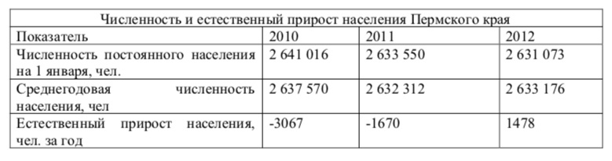
10)Тема «Атмосфера», 6 класс. Определите относительную влажность воздуха при температуре 0⁰С, если в 1 м³воздуха содержится 2,1 г водяного пара, а максимально возможное содержание водяного пара при такой температуре составляет 4,8 г/м³. Полученный результат округлите до целого числа.
11) Тема «Гидросфера», 6 класс Средняя солёность поверхностных вод Азовского моря составляет 13%_{0.} Определите, сколько граммов солей растворено в 6 литрах его воды.
12) Тема «Природные ресурсы», 8 класс Используя данные таблицы, сравните обеспеченность стран пахотными землями. Расположите страны в порядке увеличения показателя ресурсообеспеченности.
Страна | Площадь пашни,  млн. га | Численность населения, млн. чел
1)Россия | 124,4 | 143
2)Австралия | 50,3 | 23
3)Япония | 4,4 | 128
Запишите в ответ получившуюся последовательность цифр.
13) Тема «Население», 8 класс. Определите долю городского населения (в %) в общей численности населения Астраханской области, если известно, что общая численность её населения на 1 января 2019 г. составляла 1 014 065 человек, а численность городского населения – 677 060 человек. Полученный результат округлите до целого числа.
14) Тема «Население», 8 класс. Используя данные графиков, определите величину миграционного прироста в России в 2012 г. Ответ запишите в виде числа.

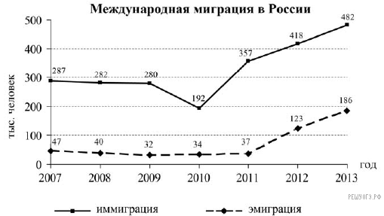
15) Тема «Административно-территориальное устройство России», 8 класс. За какое время можно пройти по всей границе Кировской области, если идти со скоростью 10км/час?
16) Тема «Население», 8 класс Используя данные таблицы «Численность населения Кировской области и г. Кирова в 2021 г.», определите долю населения областного центра в общей численности населения области. Полученный результат округлите до целого числа.
Всё население Кировской области | В том числе города Кирова
1 250 200 | 521 091
Ответ: %
17) Тема «Население», 8 класс. Численность населения Кировской области
годы | 2013 | 2014 | 2015 | 2016 | 2017 | 2018 | 2019
Кол-во чел. | 1 319 076 | 1 310 929 | 1 304 348 | 1 297 474 | 1291 684 | 1283 238 | 1272 109
- Используя данные таблицы, определите, на сколько человек сократилась численность населения Кировской области в 2019 году по сравнению с 2013 годом.
- Используя данные таблицы, постройте график изменения численности населения в Кировской области.

